Hướng Dẫn MySQL Galera Cluster

**I. Giới Thiệu**

- MySQL Galera Cluster là một hệ thống Multi-Master mà trên đó tất cả node đều có thể đọc và ghi dữ liệu tại mọi thời điểm, Client có thể kết nối tới mọi node, dữ liệu sẽ được tự động đồng bộ (rsync) sang node mới khi node mới được thêm vào Cluster.

- MySQL Galera Cluster thuận tiên hơn rất nhiều so với cách cài đặt Master-Slave hay Master-Master cũ vốn có của MySQL.

**II. Cài Đặt**

1. Chuẩn bị

- Sử dụng 2 server chạy CentOS 7 (Có thể dùng nhiều server hơn)

- Địa chỉ IP các server lần lượt như sau: 10.0.0.130 và 10.0.0.131

- Thêm vào file /etc/hosts trên cả 2 server nội dụng như sau:

mysql01 10.0.0.130

mysql02 10.0.0.131

2. Cài đặt

- Tạo Repo để cài MySQL Galera Cluster:

vi /etc/yum.repos.d/galera.repo

Nội dung của file galera.repo sẽ như sau.

[galera]

name = Galera

baseurl = http://releases.galeracluster.com/galera-3/centos/7/x86_64/

gpgkey = http://releases.galeracluster.com/GPG-KEY-galeracluster.com

gpgcheck = 1

​

[mysql-wsrep]

name = MySQL-wsrep

baseurl = http://releases.galeracluster.com/mysql-wsrep-5.7.30-25.22/centos/7/x86_64/

gpgkey = http://releases.galeracluster.com/GPG-KEY-galeracluster.com

gpgcheck = 1

- Sau đó, ta sử dụng Yum để cài đặt.

yum -y install galera-3 mysql-wsrep-5.7 rsync lsof policycoreutils-python

3. Cấu hình

- Backup lại file cấu hình gốc của MySQL

cp /etc/my.cnf /etc/my.cnf.bk

- Xoá toàn bộ nọi dung file cấu hình gốc và sửa cấu hình mới:

vi /etc/my.cnf

Nội dung file cấu hình mới như sau:

[mysqld]

datadir=/var/lib/mysql

socket=/var/lib/mysql/mysql.sock

user=mysql

binlog_format=ROW

bind-address=0.0.0.0

default_storage_engine=innodb

innodb_autoinc_lock_mode=2

innodb_flush_log_at_trx_commit=0

innodb_buffer_pool_size=122M

wsrep_provider=/usr/lib64/galera-3/libgalera_smm.so

wsrep_provider_options="gcache.size=300M; gcache.page_size=300M"

wsrep_cluster_name="galera_cluster1"

wsrep_cluster_address="gcomm://10.0.0.130,10.0.0.131"

wsrep_sst_method=rsync

wsrep_node_address="10.0.0.130"

wsrep_node_name="mysql02"

log-error=/var/log/mysqld.log

pid-file=/var/run/mysqld/mysqld.pid

**Lưu ý:**

- ***Sửa*** các dòng sau cho đúng với từng VPS - ví dụ ở đây là 130

wsrep_node_address="10.0.0.130"

wsrep_node_name="mysql01"

- Và ***KHÔNG NÊN*** khởi động MySQL trên từng VPS vì sẽ gây ra lỗi.

4. Khởi chạy MySQL

- Khởi động MySQL Galera Cluster bằng câu lệnh sau trên cả 2 server:

*(Lệnh này được sử dụng cả khi start MySQL)*

/usr/bin/mysqld_bootstrap

- Xem password tài khoản root được sinh ra tự động bằng lệnh:

grep 'temporary password' /var/log/mysqld.log

[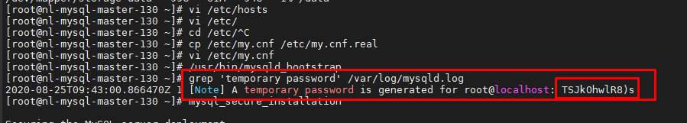](https://book.saobang.vn/uploads/images/gallery/2020-08/Screenshot_1.png)

- Chạy một số cài đặt bảo mật cơ bản cho MySQL

mysql_secure_installation

Nhập password vừa tìm được vào user root và đổi sang passowrd mới - đồng thời chọn Yes tất cả các câu hỏi -ví dụ:

[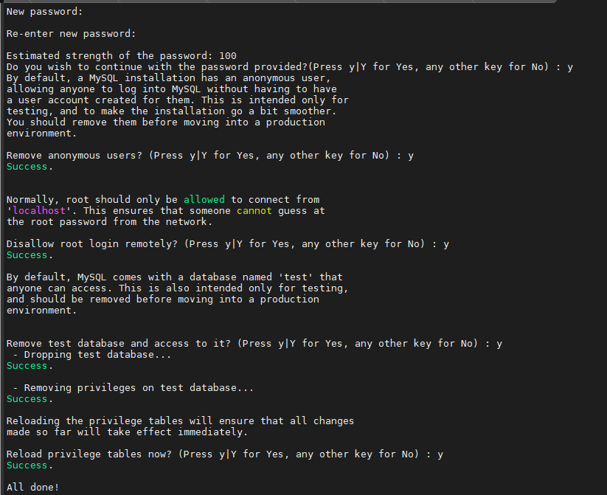](https://book.saobang.vn/uploads/images/gallery/2020-08/Screenshot_2.png)

- Khởi động MySQL trên các server:

systemctl start mysqld

chkconfig mysqld on

- Truy cập vào MySQL để kiểm tra Cluster - Nếu có đủ số lượng server khai báo là đúng - ví dụ ở đây là 2:

mysql -u root -p

[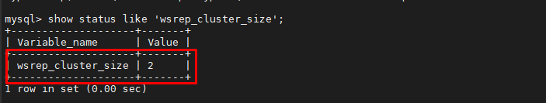](https://book.saobang.vn/uploads/images/gallery/2020-08/Screenshot_3.png)

( *show status like 'wsrep_cluster_size';*)

- Tạo thử một database để kiểm tra đồng bộ:

Trên một máy bất kỳ:

[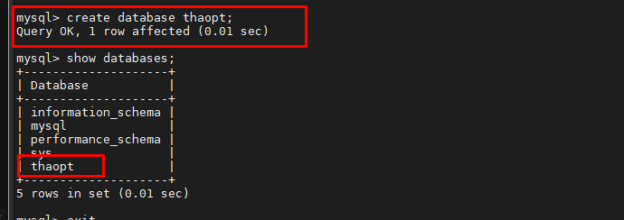](https://book.saobang.vn/uploads/images/gallery/2020-08/fVhScreenshot_4.png)

Kiểm tra trên các máy còn lại:

[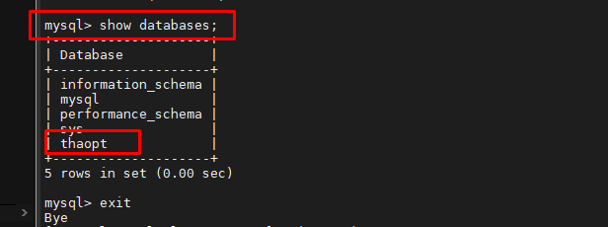](https://book.saobang.vn/uploads/images/gallery/2020-08/Screenshot_5.png)

Database đã được tạo trên tất cả MySQL thuộc Cluster - Thành Công!

Bổ sung:

* + **Sync Replication - Galera:**đảm bảo rằng những thay đổi trên một node của cluster sẽ xảy ra trên những node khác, gần như tại cùng một thời điểm.
  + **Async Replication - Standard**: không đảm bảo về độ trễ khi cập nhật những thay đổi trên một node sẽ xuất hiện trên node khác. Điều này dẫn tới khả năng khi một node bị crash, một vài sự thay đổi cuối cùng có thể bị mất, không được đồng bộ sang những node khác.
  + **Về mặt lý thuyết, Sync Replication có nhiều điểm lợi hơn Async Replication**
    - Sync Replication luôn high-availability. Không có mất dữ liệu khi một node bị crash và những bản sao dữ liệu là nhất quán.
    - Transactions có thể được thực thi song song ở tất cả các nodes.
    - Sync Replication có thể đảm bảo tính causality trong toàn cluster.
    - Tuy nhiên, trong thực tế, synchronous replication được cài đặt theo cách truyền thống dựa theo cấu trúc nổi tiếng “*2-phase commit*” hoặc khóa phân phối (*distributed locking*), mà đã được chứng minh là chậm dẫn đến tình trạng nhân bản kiểu không đồng bộ (asynchronous replication) vẫn thống trị khi tính đến vấn đề hiệu suất.

Tài liệu tham khảo: <https://galeracluster.com/library-media/pdf/galera-standard-replication.pdf>